1引言 2
1.1编写目的 2
1.2背景 2
1.3定义 2
1.4参考资料 2
2任务概述 3
2.1目标 3
2.2用户的特点 3
2.3假定和约束 3
3需求规定 4
3.1对功能的规定 4
3.1.1系统功能设计 4
3.2对性能的规定 6
3.3故障处理要求 6
4运行环境规定 6
4.1设备 6
4.2支持软件 6
4.3接口 6
4.4控制 7

基于安卓的手机聊天系统
软件需求说明书

1引言

1.1编写目的
在编写《基于安卓的手机聊天系统》软件之前，对同类型产品的市场进行了前期调查，与多位软件设计者和使用者进行了探讨和分析，之后由软件项目小组向系统分析人员与软件设计人员提出了这份需求规格说明书。该需求规格说明书对系统软件进行了全面细致的用户需求分析，明确所要开发的软件应具有的功能、性能与界面。
该需求规格说明书供概要设计人员阅读。

1.2背景
项目委托单位：计算机学院软件工程。
开发单位：石家庄铁道大学15级计算机科学与技术学院。
用户：石家庄铁道大学全体师生。
基于安卓的手机聊天系统软件 V1.0是一功能较完善的聊天软件，具有实时、便捷、高效等优点。该软件采用功能强大的安卓开发工具Android Studio进行开发，可在应用范围较广的Android操作系统上使用。

1.3定义
AMCS： Android mobile chat system，安卓移动聊天系统。

1.4参考资料
[1]贾铁军,《软件工程与实践(第2版)》,清华大学出版社,2017年8月第4版
[2]郭霖，《第一行代码(第2版)》，人民邮电出版社，2017年1月第3版

2任务概述

2.1目标
本设计要实现的是手机聊天系统，在设计该系统时，应尽可能的贴近用户,便于用户操作。系统在实现上应该具有如下功能：
1.系统应要求用户必须输入正确的账户和密码才能进入系统。
2.系统应提供用户聊天功能。
3.系统应提供用户搜索功能。
4.系统应提供账号管理与安全防护功能。
5.系统应提供用户注册账号功能。
6.系统应提供增加、删除、修改用户帐户的功能。
7.系统应提供添加、删除好友的功能。

2.2用户的特点
此系统针对铁道大学全体同学，对手机软件操作无障碍的人员。

2.3假定和约束
进行本软件开发工作的约束条件如下：
1.开发周期短：两个阶段冲刺的开发时间需要开发者合理规划时间，做到多项任务并发。
2.所采用的方法与技术有限：项目团队成员的技术水平不够成熟，需要在开发中并发学习多种技术和能力。
本项目是否能够成功实施，主要取决于以下的条件：
（1）团队成员的积极合作配合，为了项目的开发和实施，对个人时间进行合理规划同时为团队做出合理牺牲，配合队友完成任务。
（2）团队成员对本校学生需求有足够了解，能够知道用户喜爱的功能、页面风格等。
（3）团队掌握先进的能够适用于该项目的技术，这是系统的性能是否优化和项目能否成功的保证。

3需求规定

3.1对功能的规定

3.1.1系统功能设计
在整体设计中，我们将聊天系统分为六个大的功能：系统管理功能、用户信息管理功能、聊天信息查询功能、用户注册功能、管理好友功能。下面将具体进行介绍每个功能。
用例图如下：
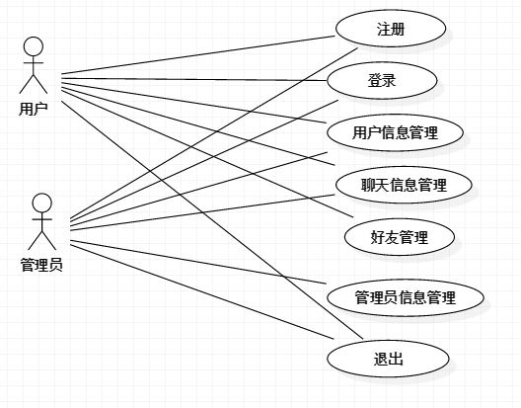
场景描述如下：
对于用户
先进行注册。
完成注册后，进行登录，完成用户身份及登录信息的核实、登录地检测、强制下线的功能。
进行登陆后可以管理个人信息，对用户信息进行增、删、改、查。
管理用户信息，完成聊天内容的备份存储、聊天双方的信息记录。
好友管理，完成对好友的查询、添加、修改、删除的功能。
退出登录。

对于管理员
注册。
完成注册后，进行登录。
进行登陆后可以管理个人信息，对用户信息进行增、删、改、查。
管理用户信息，完成聊天内容的备份存储、聊天双方的信息记录。
管理管理员个人的信息。
退出登录。

3.1.2系统管理功能
系统管理功能包括：用户登录、用户密码修改、用户管理、退出系统五个部分。

3.1.3用户信息管理功能
用户信息管理功能包括：账号密码管理、消息管理、信息管理三个大的部分。

3.1.4聊天信息查询功能
聊天信息查询功能基本上包括：按关键字进行查询、按昵称进行查询、按性别年龄查询、按地区查询、按公众号查询五个部分。

3.1.5用户注册功能
用户注册功能包括：账号注册申请、密码注册、用户信息添加、安全问答题目四个功能部分。

3.1.6管理好友功能
管理好友功能包括：对好友的添加、删除、查询等功能。

3.2对性能的规定
卓手机聊天系统中管理权限上应当进行严格控制，具体思想如下：
1.要想对该用户信息进行操作就应当具有某些操作权限。没有权限
的用户将不能通过任何渠道来登录该系统，查看该系统的任何信息和数据，以确
保系统的严密性和安全性。
2.在上述要求基础上可以为该系统设定多种登录方式，程序开始运行所有功
能将是不可使用的，只有系统管理员登录和普通用户登录两个窗口可以使用，没
有系统管理员或者普通用户的用户名和密码任何人都不能登录该系统。
3.在具体实现时还应为系统管理员和普通用户设定不同的权限，系统管理员

应当可以使用系统的所有模块，普通用户对于用户管理模块是无权使用的。

3.3故障处理要求
正常使用时不应出错，对于用户的输入错误应给出适当的改正提示。若运行时遇到不可恢复的系统错误，也必须保证数据库完好无损。

4运行环境规定

4.1设备
Windows95/98及更高版本具有WIN32 API的操作系统

4.2支持软件
My SQL、eclipse等。

4.3接口
硬件接口：
支持各种x86系列PC机。

软件接口：
运行于Windows95/98及更高版本具有WIN32 API的操作系统之上。

4.4控制
无

